Standardrutiner: Kalvar
8c Åtgärder vid avvikelser – kindböld
Mål:
Upprättad av:

1.1 | Kontrollera allmäntillstånd, aptit och kroppstemperatur.  - Om kalven har opåverkat allmäntillstånd och normal kroppstemperatur – avvakta med fortsatt ökad övervakning.  - Om bölden är mycket stor, sitter på ett känsligt ställe eller om kalven har påverkat allmäntillstånd, nedsatt aptit eller >40,0°C. Kontakta besättningsveterinär. | 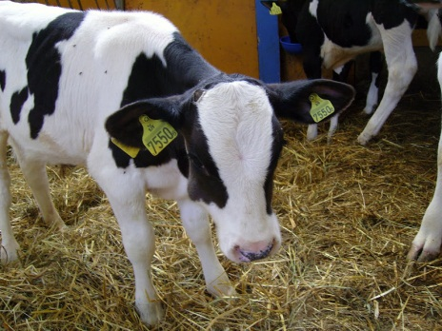  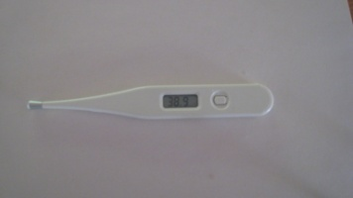  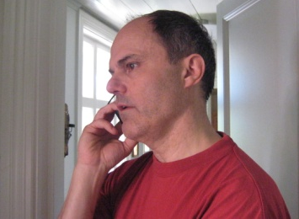

Foto: Catarina Svensson

